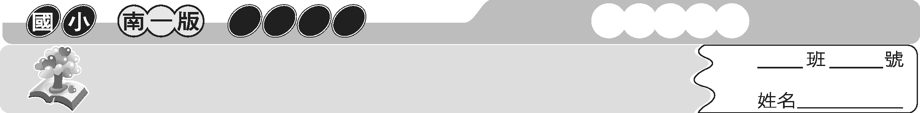
第十二課 放牛的發明家
三上國語
主題式成語

小朋友，你知道「放牛」的意思是什麼嗎？在成語動物園裡面，有好多跟牛有關的成語，現在，讓我們認識一下有關「牛」的成語吧！


成語萬花筒
＊成語中包含「牛」的
1. 地牛翻身：俗稱地震。
2. 對牛彈琴：比喻對不懂道理的人講道理，是無法溝通的。
3. 牛刀小試：比喻有很大本領的人，先在小事上施展身手。
4. 牛鬼蛇神：比喻形形色色的壞人
5. 九牛一毛：比喻多數中的極少部分，對整體沒什麼影響。
6. 氣喘如牛：形容呼吸急促，大聲喘氣。
7. 鑽牛角尖：比喻人固執而不知變通。
8. 汗牛充棟：形容書籍極多。

 小試身手
填入適當的成語，完成句子。
1. 老一輩的人稱地震為（ 地牛翻身 ）。
2. 這道數學問題對數學資優的小美而言，只是（ 牛刀小試 ）。
3. 那幫（ 牛鬼蛇神 ）在警方大力追緝之下，終於落網了。
4. 很少運動的他，才爬幾層樓就（ 氣喘如牛 ）了。
5. 凡事要保持樂觀的態度，不要（ 鑽牛角尖 ）。
6. 楊教授的藏書（ 汗牛充棟 ），多達數千本。

小朋友，你有沒有注意到在這一課中，劉興欽第一次牽牛出門就跌倒了。他的腳和手都受傷了，感覺很痛對不對？你有沒有受過傷呢？或者是你知道怎麼用一個成語來形容受傷。下面有好多關於「受傷」的成語，在求學的同時，也希望小朋友身體健康，不要受傷了喔！

成語萬花筒
＊有關「受傷」的成語
1. 體無完膚：形容受傷慘重，全身都是傷痕。
2. 血肉橫飛：形容傷亡慘重。
3. 兩敗俱傷：雙方互相爭鬥，同受損害。
4. 出口傷人：說出來的話不得體，傷害他人的自尊。
5. 傷痕累累：形容受傷後所留下的傷痕很多。
6. 遍體鱗傷：比喻全身都是傷痕。
7. 皮開肉綻：形容皮肉裂開，受傷嚴重的樣子。

小試身手
選出正確的字，完成句子中的成語。
（ ）1. 那個不良少年被人打得皮開肉 ，遍體鱗傷。（ 戰 綻 定綻）
（ ）2. 這麼做只會弄得兩敗 傷，對雙方都沒有好處。（ 俱 具 巨）
（ ）3. 這次意外，使他全身傷 累累，讓人看了覺得難受。（ 狠痕 痕 狼痕）
（ ）4. 她在這場火災中，被燒得體無完 ，恐怕會有生命危險。（ 夫 敷 膚）
（ ）5. 這次瓦斯爆炸，把罹難者炸得 肉橫飛。（ 皿血 寫血 血）

